OSVRT

MODELI LOGIČKE ORGANIZACIJE WEB SJEDIŠTA

Logička organizacija – definicija veza između

VRSTE LOGIČKE ORGANIZACIJSKE FORME:
1. linearna organizacija
2. mrežna organizacija
3. statička organizacija ( hijerarhija)
4. web organizacija

LINEARNA ORGANIZACIJA

linarno - logička organizacija je zapravo čitanje dokumenata unutar tog web sjedišta. Procedura se mora prikazivati korak po korak i to je vrlo važno ( usporedba s IKEA uputama za slaganje namještaja)

osnovna linearna organizacija

primjer: html stranica – tabovi, pptx prezentacija odnosno slideshow prezentacija – ukoliko se žemolimo vratiti samo zaustavimo prezentaciju te se vratimo natrag. Na taj način linearne organizacije korisnik doživljava stvari koje se događaju odrešenim redoslijedom. Opcija „preload” ili „precash” - korisnik dok čita sadržaj jedne stranice može se učitavati sadržaj u novom prozoru stranice za to vrijeme. Tipične navigacijske oznake koje se koriste u ovoj organizaciji su dvije strelice – na naprijed i za natrag.

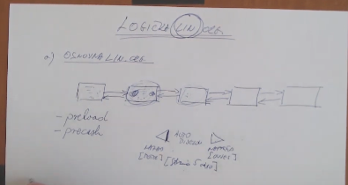

Linearna logička organizacija s alternativama

Korisnik za vraćanje natrag ne može koristiti „back” opciju već mora imati poseban link za vraćanje unatrag. Rudiment osnovne simulacije na webu. Ova organizacija se često koristi u provedbi online anketa. „Prelode” je ovdje otežan jer ne možemo unaprijed otvoriti što će korisnik „reći”. Ipak, danas je puno lakše zapravo to napraviti jer su uređaji jači i mogu se napraviti dva do tri preloada. Na temelju neke statistike provedene ankete se može napraviti preload za neku stranicu, odnosno odgovor za ono što ljudi češće klikaju pa če se njima odmah otvoriti dok će drugoj skupini ljudi koji stišću drugi odgovor čekanje da se stranica otvori biti nešto duže.
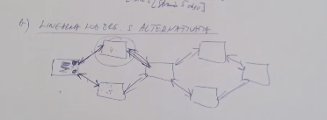

Linearna logička organizacija s opcijama

Želi se omogućiti preskakanje stranica prilikom „surfanja”; kontrolirano osnovno preskakanje. Recimo imamo jednu stranicu gdje su nam reklame i želimo to preskočiti na drugu stranicu gdje su na primjer oglasi. Sve je to unaprijed dizajnirano od strane web dizajnera. Oznake su strelice za naprijed i natrag te za preskakanje.

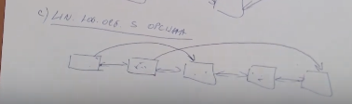

Linearna logička organizacija s izletima

U ovoj organizaciji imamo dozvoljenu diverziju linearne organizacije, ne smijemo pretjerivati jer u tom slučaju dobivamo razgranatu organizaciju. Primjer: online dječja slikovnica gdje recimo na trećoj stranici imamo video nekog dinosaura, a na četvrtoj stranici imamo dva objašnjenja za dvije vrste dinosaura. Preload je ovdje učestao.
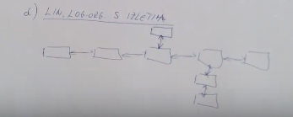
= Prezentacija s nekim dodatnim objašnjenjima.

MREŽNA LOGIČKA ORGANIZACIJA

Jedna od glavnih organizacija koju koriste web trgovine. Ukoliko imamo 3x3 organizaciju ona je povezana u stupce i u redove, odnosno horizontalno i vertikalno. Ukoliko se radi neka web trgovina, uzmemo prvu kolonu i stavimo da je ona za ključeve „košulje”, druga za „hlače” te „jakne”. U redovima imamo ključeve „djeca”, „žene” i „muškarci”. Mrežna organizacija je vertikalno i horizontalno povezana dokumentima. Ovisno u kojoj smo stranici, odnosno kvadratiću u kojem se nalazimo, toliko linkova trebamo napraviti za daljne stranice. Naprimjer, ako smo u prvom kvadratiću morat ćemo napraviti dva linka jer se povezuje na dvije stranice, a ako smo pak u petom kvadratiću trebat ćemo napraviti četiri linka jer se vežemo na četiri druge stranice, odnosno kvadratića. Ukoliko trebamo staviti pregled cijena, „layer” je razina pretrage koju stavljamo da bismo prikazali cijene. Preleoad i precash je ovdje malo kompleksnije za napraviti ipak jer imamo više stranica koje bismo u tom slučaju trebali imati upaljene unaprijed u pozadini.

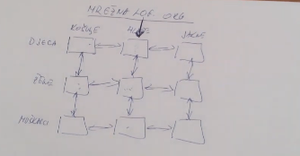

STABLENA ( HIERARHIJSKA) LOGIČKA ORGANIZACIJA

Organizacija koja se vrlo lako može modificirati odnosno preurediti. U pojedenim momentima neki dijelovi se mogu sakriti bez da rušimo cijeli izgled weba.

Usko stablo

Binarno stablo kao najjednostavniji primjer. Karakteristike uskog stabla – predstavlja se vrlo mali izbor koji zahtjeva puno klikanja da bi se došlo do neke informacije. Pravilo troklika – ukoliko je naš korisnik kliknuo tri puta on očekuje da se tim klikovima ne izgubi na stranci. Usko stabloi preferira dubinu nasuprot širine. Stranicu se lako pamti te se sutradan može nstaviti od tamo gdje smo stali.
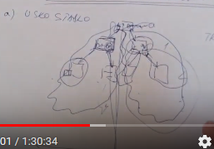

Široko stablo

Za razliku od uskog stabla, široko stablo preferira širinu naspram dubini. Ovo stablo ima vrlo malo klikova da se dođe do određene informacije, korisnik se lako izgubi na stranici. Primjer sadržaja koji bi se stavljao na ovakve web organizacije su recimo auto kuće koje nude razne modele auti. Vrlo važno za široko stablo je korištenje abecedarija koji ubrzava pretragu ukoliko znamo što želimo. Kroz layere stavljamo cijene i ostale stvari vezane uz pojedini model auta. Layeri se samo stavljaju jedan na drugi dok ne ispunimo sve zadane kriterije koje stranica treba imati.
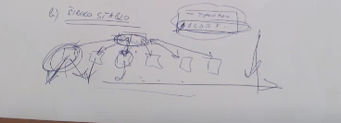

WEB ORGANIZACIJA

Primjer: pauk i njegova mreža – stvaranja cijele mreže oko središnjeg sustava te dolazak do jednog predmeta/stranice najkraćim mogućim putem. Ukoliko obrišemo cash nećemo moći koristiti opciju „back”. Web logička organizacija izvire iz stablene.
Prva web stranica je „home”, pa link „o nama”, zatim „proizvodi”, „novosti”, te „ kontakt”. Te web stranice se nadalje granaju. Također primjer web organizacije je stranica našeg fakulteta.

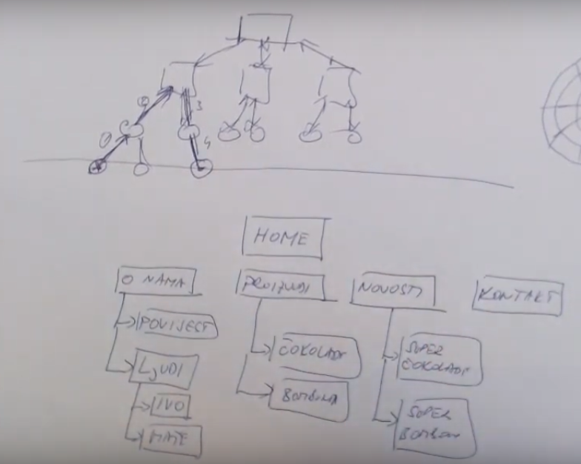

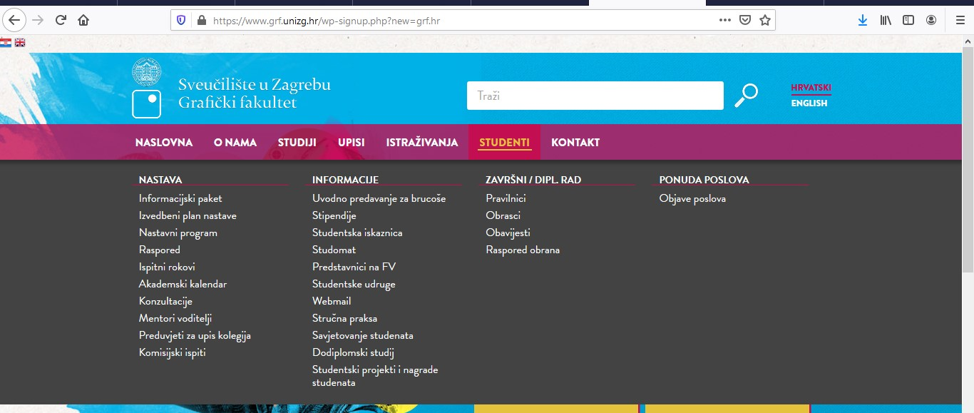

Svi linkovi koje vidimo imamo opciju naprijed i natrag. Potrebno je uvijek imati negdje link prema početnoj stranici.

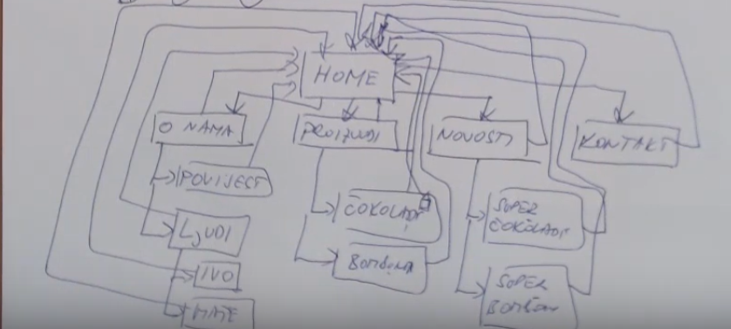
Čim se stave svi linkovi na home, dolazimo do osnovne web organizacije. Također u ovim potkategorijama možemo staviti i linkove na kategorije.

Full mesh – dio web organizacije. Potpuna mreža odnosno potpuni obuhvat.

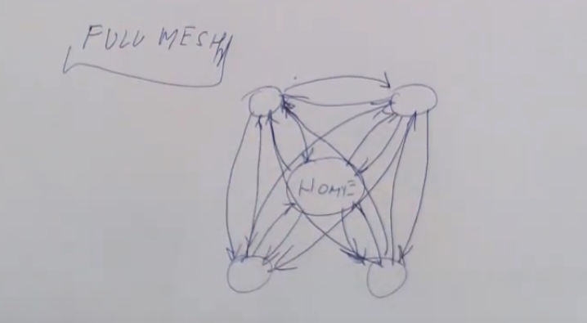

Pojedine stranice se mogu stavljati u full mesh ali opet mogu zadržavati stablastu strukturu.

MIKSANA FORMA ( MIKSANA HIERARHIJA)

Stabilna forma je najčešća u ovoj miksanoj formi. Imamo jedan val koji predstavlja vezu odnosno home stranicu, na tome stoje točke koje su zapravo stranice. Iz svake točke se granaju druge kategorije i potkategorije. HUB and SPOKE – osovine i žice. Česta organizacija za web portale.

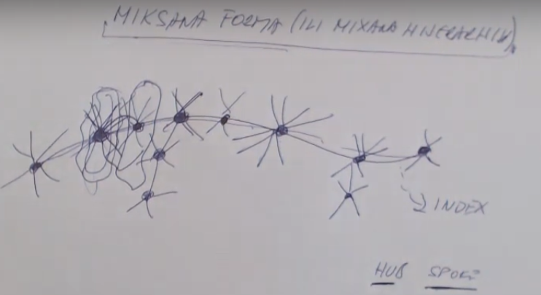

KATEGORIZACIJA WEB SJEDIŠTA PO BROJU ULAZA

1. propusnu, polupropusnu ( porozna, polu porozna)
2. čvrstu organizaciju

porozna organizacija

sve su stavke povezane, no ukoliko dopustimo korisniku da može uključiti neku vanjsku stranicu i isključe se, sutradan se može ponovno doći na to jer je ostala zapamćena.

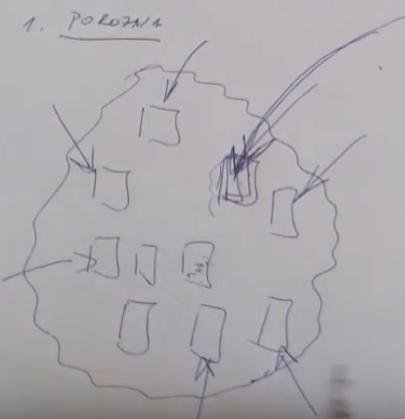

Prednosti: prepuštanje potpune kontrole korisniku, korisnik može ući na veliki broj urlova direktno i staviti u bookmark,

Mane: smanjuje mogućnost promjene dubokih stranica jer se ta stranica ne može biti modificirana obzirom na to da je velik broj korisnika spremio tu stranicu i da se planira sutradan vratiti na nju. Također, smanjena orijentacija, smanjena mogućnost reklamiranja što za sobom nosi smanjenje novčanih prihoda putem reklamiranja.

Čvrsta organizacija

Najčvršća organizacija je ona koja ima samo jedan ulaz.
Prednsti: laka modifikacija i organizacij aweb sjedišta, prisiljava korisnika da uđe kroz poznate točke – jako dobro za reklamiranje.
Mane: korisniku se oduzima kontrola, smanjuje se mogućnost pretrage u vanjskim retraživačima.

